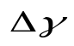
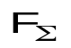
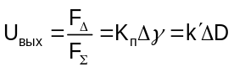
Ψ₀
РСН
F₂
F₁
ДН
компенс.
СРП
компенс.
ПРМ
Σ

Δ
СХ. форм.
строба
приемн.
Δ
приемн.
Σ
Наборы
допле-
ровских
фильтров

форм.
строба
дальности
форм.
напр.
дальности
нормиров-
ка и фавов. дет.

СД

СД
_{UΔ}
_{UΣ}
Σ
Δ
t
_{tд.ст.}
Рис.19.27

